Radio Spicka.com.ar
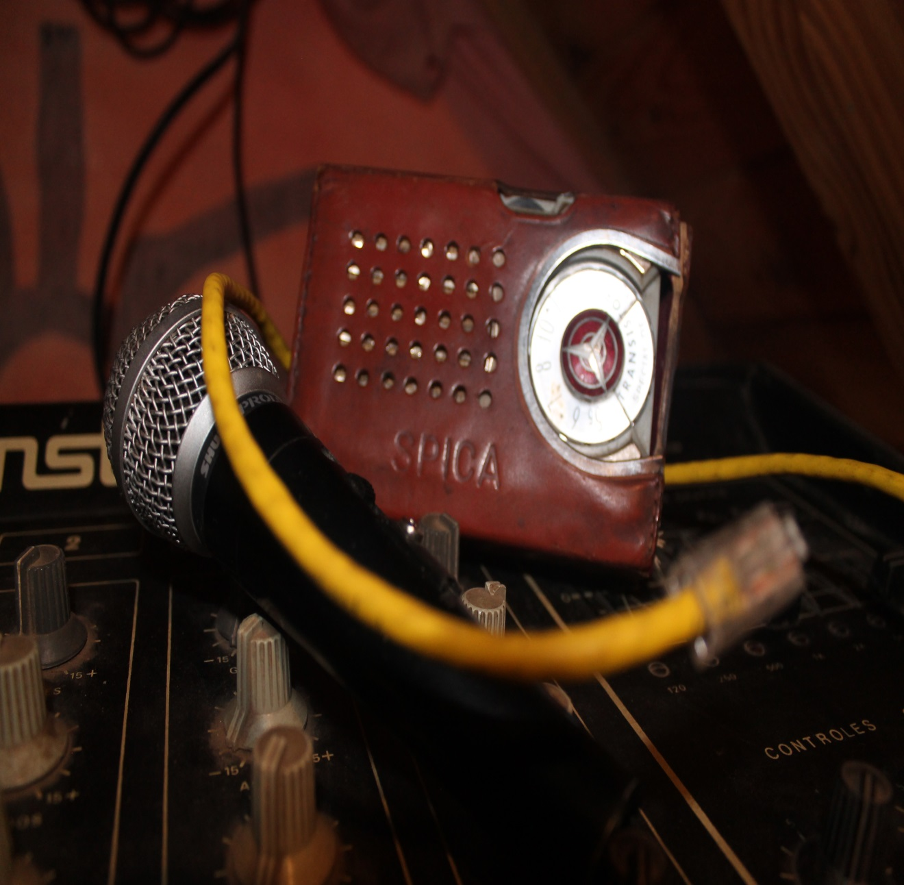
La primera radio en vivo por internet de Bariloche
www.radiospicka.com.ar
radiospicka@gmail.com

